ACTA 318

Fecha: 12 de marzo de 2010
Lugar: Video Medellín, Barranquilla, Cali
Hora: 15:00 horas
PRINCIPALES:

AES-CHIVOR Jairo Guerrero Gerente de Producción
CODENSA Omar Serrano Gerente de Regulación
EPM John Jairo Celis Jefe Area Gestión Producc.
GECELCA Argemiro Taboada Analista Regulación
EMGESA Diana Jiménez Jefe Div. Regulación
EPSA German García Gerente General
GENSA Albeiro Rios Gerente de Generación
ISA Julián Cadavid (Parcial) Gerente Transporte
ISAGEN Mauricio Arango Director Mantenimiento
PROELECTRICA Carlos Haydar Superintendente de Operación
TERMOCANDELARIA Roberto Nader Gerente de Plan.y Reg.
XM Alvaro Murcia Gerente CND

INVITADOS:

AES-CHIVOR William Alarcón Director de hidrol.y obras
CREG Javier Diaz Director Ejecutivo
CREG Camilo Torres Asesor
EMGESA Miguel Quiroga Subgerente de Generacion Hid.
CODENSA Ricardo Sarmiento Subgerente de Operación
ISAGEN Octavio Salazar Director de ing. (E)
ISA Pablo Franco (Parcial) Analista Regulación
XM Silvia Cossio Directora Planeación Operación
ECOPETROL Juan C. Marín Profesional Gas
ECOPETROL Isabel Gaitán Profesional
TERPEL Zulma Durán Asesora
MINMINAS Andrés Taboada Director de Energía
SSPD Rodrigo Acosta Profesional
SSPD Joaquín Caro Profesional Especializado
UPME Javier Martínez Asesor

ORDEN DEL DIA:

- Verificación del Quórum
- Informe de XM
- Combustibles líquidos
- Varios

Secretario Técnico CNO: Alberto Olarte
Asesora Legal CNO: Adriana Pérez
Presidente: Omar Serrano

Constancia de la SSPD: “Conforme a lo dispuesto en el artículo 2 del Decreto 2238 de 2008, esta Superintendencia atiende la invitación efectuada por el Consejo Nacional de Operación. Se debe advertir, que esta participación no significa que se avale, apruebe o rechace los temas que se discuten, sólo se limita al ejercicio de las funciones que le son propias”.

1. VERIFICACION DEL QUÓRUM:

Se confirma por parte del Presidente del Consejo que se cuenta con quórum para iniciar la reunión.

2. INFORME DE XM:

El volumen del embalse está en el 46.12 % con los embalses de Peñol en el 66 %, Esmeralda en el 39 %, Guavio en el 36 % y Betania en el 80 %. La hidrologia de los primeros dias de marzo ha sido del 78 % de la media. El IDEAM mencionó que las lluvias de los últimos dias son el resultado de un frente frío que entró al país del norte, pero que las condiciones del Niño continúan en el Pacífico acrecentadas por una nueva onda Kelvin que esta atravesando el Oceano. La UPME informó que la revision de los escenarios de demanda se llevárá a cabo a fines de marzo.

El CND menciona que a fines del mes de marzo se tendran indisponibilidades de CHEVRON en producción de gas y de TGI en el transporte, lo cual se reflejará en las plantas de Termovalle, Merilectrica, Termocentro y en el dia más crítico solo 42 MPCD para Termosierra:

- Mantenimiento preventivo turbocompresor tren B campos de la Guajira, desde el 28 de marzo y el 1 de abril de 2010, implicará reducción en la capacidad de producción de la Guajira a 460 MPCD.
- Reparación gasoducto El Centro – Refinería de Barrancabermeja, desde las 00:00 horas del 15 de marzo de 2010, exigirá un mayor requerimiento de gas de los campos de la Guajira para garantizar su mínimo operacional.
- Conexión de unidades compresoras adicionales en Casacará y Barrancabarmeja, desde las 04:00 horas del 30 de marzo de 2010, disminuirá la capacidad de transporte del gasoducto en máximo 46 MPCD.

Para abril no se consideran las indisponibilidades de Flores 2 y 3 las cuales se trasladan a junio.

Para los análisis energéticos de esta semana se consideró como supuesto para las hidrológias, el pronóstico esperado para marzo y el resto del horizonte el escenario de contingencia del Subcomité Hidrológico y de Plantas Hidráulicas.

Se consideraron las restricciones de GAS entre el 29 de marzo y el 4 de abril producto de los trabajos de CHEVRON y TGI sobre la infraestructura de producción y suministro.

Los resultados del Mediano Plazo para la semana del 15 al 21 de marzo dan como resultado un requerimiento de 64.44 GWh – día térmicos promedio. Mientras que, en el corto plazo para la semana del 15 al 21 de marzo se tiene necesidad de 63.56 GWh – día térmico promedio.

El balance energético para la semana del 15 al 21 de de marzo es el siguiente:

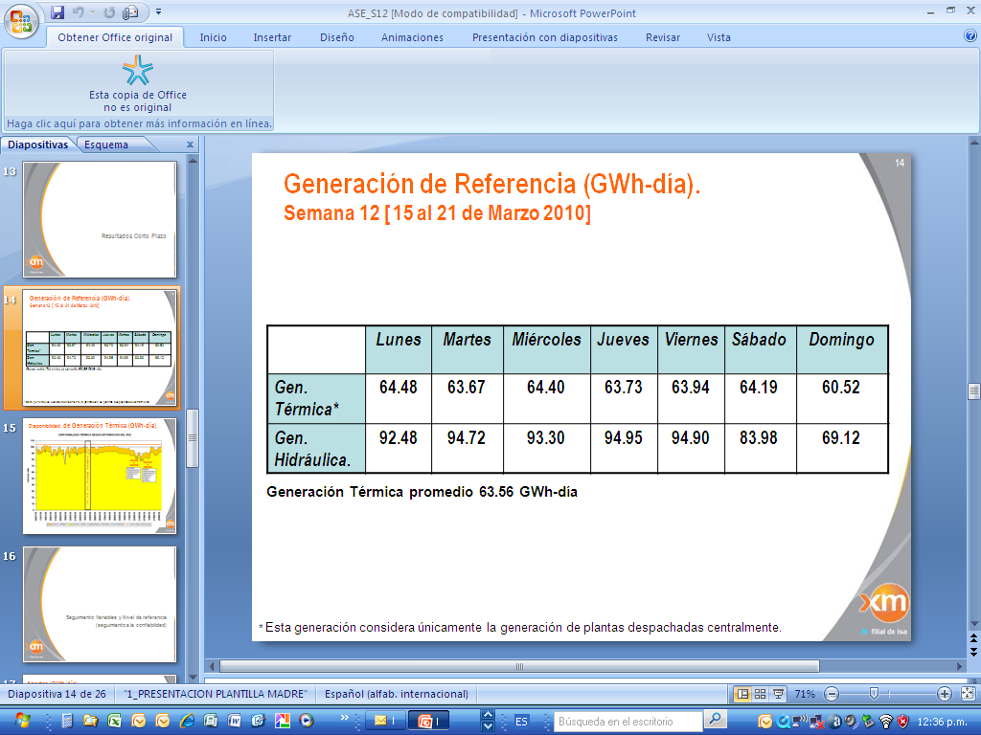

GECELCA anota que debido a las restricciones de gas hacia el interior hay plantas que entran en el predespacho ideal y despues se indisponen, afectando a otras plantas en la consecución del combustible necesario y propone que las plantas que no tengan asegurado el combustible, no participen del predespacho ideal utilizado para determinar la referencia térmica que debería ser despachada para asegurar la confiabilidad del sistema o que no se limite o acote el precio de reconciliación positiva a aquellas plantas que habiendo ofertado con un combustible se vean obligadas a generar con otro combustible para no indisponer la unidad. EMGESA solicita que se presente la información acordada en el C N O pasado que corresponde a la disponibilidad real vs. La generación térmica. XM informa que lo presentará en la próxima reunión.

Se hizo el resumen de las medidas que se han programado para hacer cubrimiento del SIN con motivo de las elecciones de este domingo.

El Consejo considera que están desarrolladas las medidas de prevención de riesgos frente a condiciones anormales que se puedan presentar en el fin de semana electoral y se manifiesta la disponibilidad de recursos y personal para cubrir cualquier eventualidad.

3. COMBUSTIBLES LIQUIDOS:

Con la participación de ECOPETROL y TERPEL, el Consejo abordó la situación actual de suministro y transporte de combustibles líquidos para las plantas de generación térmica.

Los tanques de almacenamiento de las plantas están llenos o en proceso de llenado que es el caso de Termocentro para quien ISAGEN ya retiró 87200 galones de JET A1 según informó TERPEL. Termoemcali tiene el tanque lleno y no ha estado despachada al máximo y se presenta una situación de llegada de un nuevo bache de diesel el jueves próximo. Termocandelaria presenta una alta probabilidad de utilizacion de combustible líquido al fin de mes para lo cual ya está efectuando los trámites con EXXON para el transporte y suministro del diesel.

4. VARIOS

- El procedimiento de limitación de suministro que se anuncia por parte de XM, enfrenta a los operadores de red a varias complejidades, una de ellas la cantidad de usuarios del comercializador, los circuitos con usuarios en la categoria de bienes constitucionalmente protegidos y la logistica para cumplir con los horarios de desconexiones y de conexiones de circuitos. Para cumplir con este procedimiento los Operadores de Red sugieren a la CREG que mediante aviso público se solicite información acerca de qué usuario pertenece a esta categoría dentro de los circuitos desconectables.

Queda pendiente desarrollar por parte de XM una propuesta de Acuerdo con los mecanismos de limitación de suministro conforme lo previsto en la Resolución CREG 39 de 2010. El Acuerdo 166 del CNO responde a los procedimientos iniciados bajo la vigencia de la Resolución 116 de 1998 y uno nuevo que rija bajo la vigencia de la resolución CREG 39.

- Se recomienda a las empresas que soliciten mediante comunicaciónes dirigidas al Ministerio de Minas y Energía y al MAVDT, la ampliación de los plazos previstos en el Decreto 948 de 1995 a mas tardar el dia 15 de marzo, con el fin de adelantar gestiones frente al acto administrativo por el cual se van a modificar los plazos y que se encuentra en este momento pendiente de expedición.

- Se informa sobre el requerimiento de información de la Viceministra de Minas y Energía respecto a la operación con gas y combustibles líquidos de las plantas térmicas del interior, se comunicó a CND quien manifiesta que parte de esta información solo la tienen las empresas generadoras, por tanto dará respuesta a la solicitud del C N O con la información que tiene disponible. El Consejo esperará la respuesta de CND para enviar a los generadores mencionados una comunicación solicitando la informacion faltante.

- ISA como representante de los transportadores solicitó al Consejo la reconsideración de la fusión de los Comités de Transmision y de Distribución que se solicitó en la anterior sesión del Consejo. Se aceptaron los argumentos de ISA y se recomendó que cuando se tengan temas comunes de análisis se cite a reuniones conjuntas de los dos comités y que los Presidentes de los mismos revisen las Agendas 2010.

Siendo las 17:30 horas se dio por concluida la reunión.

El Presidente, El Secretario Técnico,

OMAR SERRANO RUEDA ALBERTO OLARTE AGUIRRE

